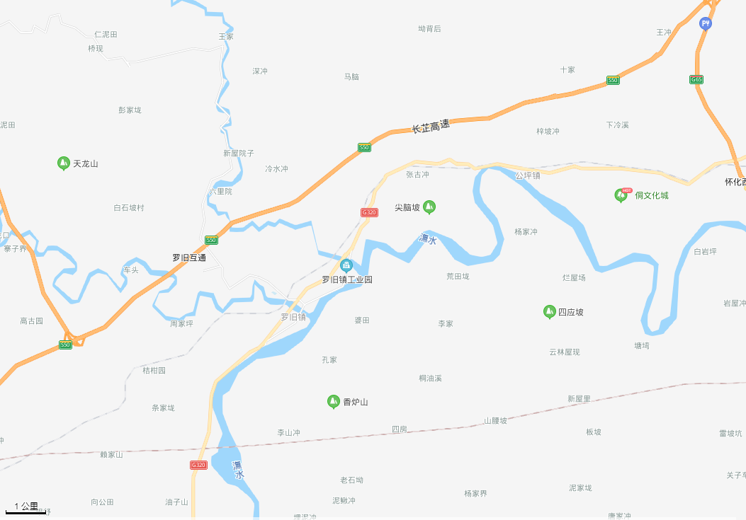
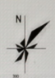
附图1 项目地理位置图
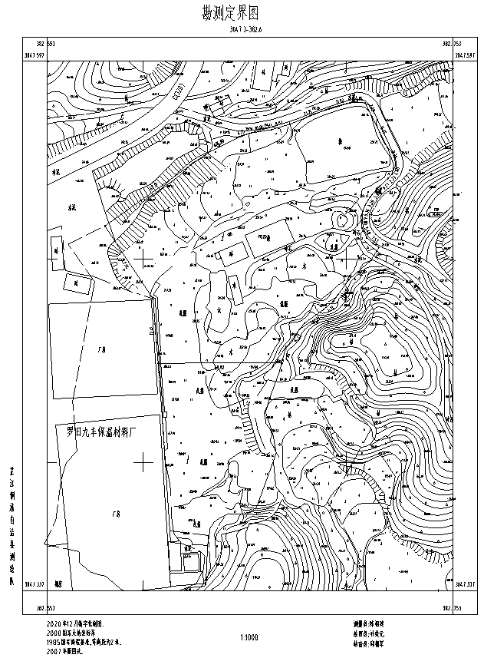
附图2 勘测定界图
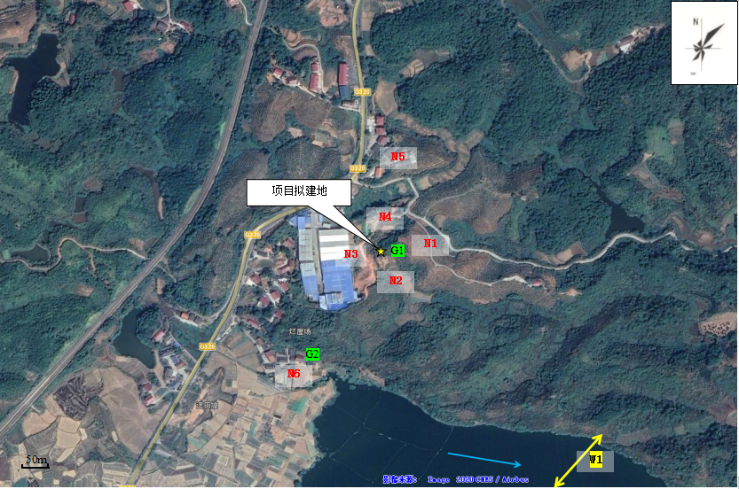
附图3 监测布点图
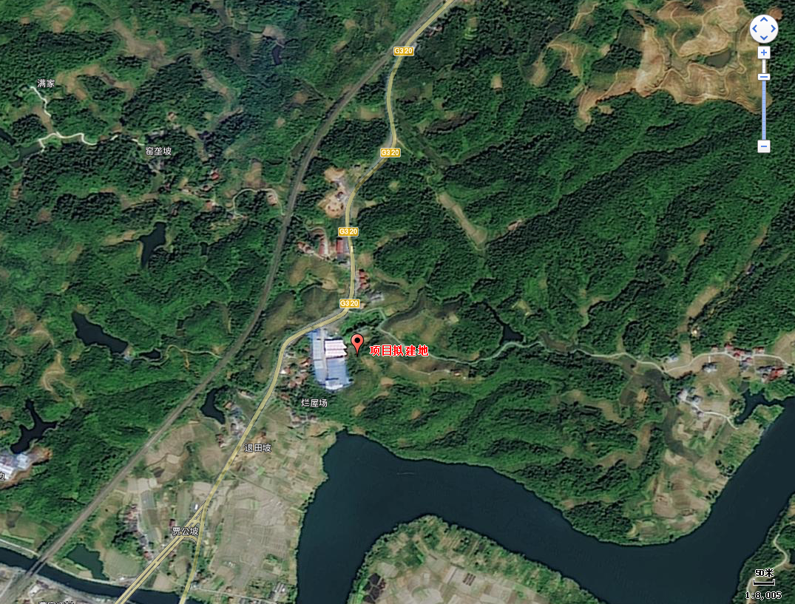
H2
H3
H1
H4
舞水
图例
环境要素 | 序号 | 名称 | 方位距离
大气环境 | H1 | 曹家坪村居民点 | E，951m
大气环境 | H2 | 烂屋场居民点1 | N，70m
大气环境 | H3 | 烂屋场居民点2 | W，105m
大气环境 | H4 | 坡边居民点 | W，1.01km
水环境 | W1 | 舞水河 | S，211m

附图4 环境敏感目标分布图

